План-конспект урока
Тема: Путешествие математического паровозика.
Цель: проверить умения преобразовывать единицы массы, решать текстовые задачи, выполнять умножение и деление чисел, оканчивающихся нулями, решать уравнения, прививать интерес к математике, расширять кругозор.
Учитель: Гордиенко Ирина Дмитриевна
Предмет: математика
Класс: 3
Базовый учебник: Л.Г.Петерсон
Тип урока: урок обобщения, систематизации знаний, умений и навыков.
Формы работы учащихся: фронтальная работа, индивидуальная работа.
Оборудование: интерактивная доска, игровые баллы, заготовки из бумаги локомотива и вагончиков с заданиями.
Цели мероприятия:
Предметные УУД: Ученики научаться обобщать и систематизировать знания по основным темам курса математики за 1 полугодие з класса.
Познавательные УУД: приобщение учащихся к творческой деятельности, расширение математического кругозора, развитие логического мышления, познавательного интереса
Регулятивные УУД: научатся самостоятельно анализировать условия достижения цели и планировать пути её достижения, принимать решения в проблемной ситуации на основе переговоров.
Коммуникативные УУД: Общаться и взаимодействовать с партнерами по совместной деятельности или обмену информацией.
Личностные УУД: формировать чувства ответственности за результат работы, стремления к совершенствованию знаний, преодолению трудностей,
Ход занятия:
- Организационный момент:
Сегодня у нас с вами математическая игра. Она посвящается замечательной науке математике, о которой еще Ломоносов сказал: «Математику уже затем учить надо, что она ум в порядок приводит».
- Сообщение темы и постановка целей урока.
- Сегодня на уроке мы отправимся в путешествие на паровозе, но это будет не обычный паровоз, а математический . Каждый из вас построит свой поезд из вагончиков . В течение 40 минут мы будем отрабатывать вычислительные навыки, решать задачи, уравнения, развивать умение наблюдать, сравнивать. Для отправления в путь нужны билетики (дети подходят к кассе и берут билетики).
1. На билетах 2 ряда закономерностей, ребята продолжают ряд на 2 числа.
А) 83056,83156,83256,………..
Б)0, 17, 34, 51, ………………….
При правильном выполнении каждый получает шаблон локомотива и садится на место.
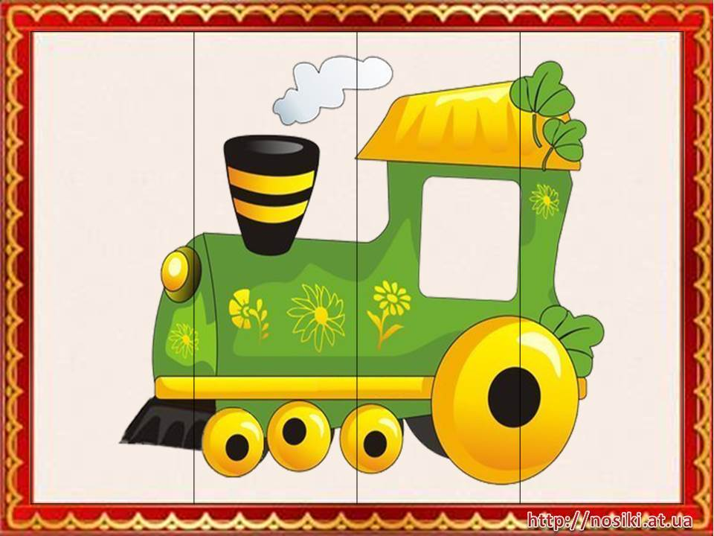
- Итак, приступим! Для того, чтобы ваш локомотив тронулся, переверните его и выполните задание.
А = 4, , а, 5 , В = в, 4, . Запиши с помощью фигурных скобок пересечение и объединение множеств А и В. Построй диаграмму Эйлера-Венна этих множеств.
АȠВ = _____________________ А В
АUВ = _____________________
- После выполнения задания ребята получают первый вагончик.
На обратной стороне вагончика задание.
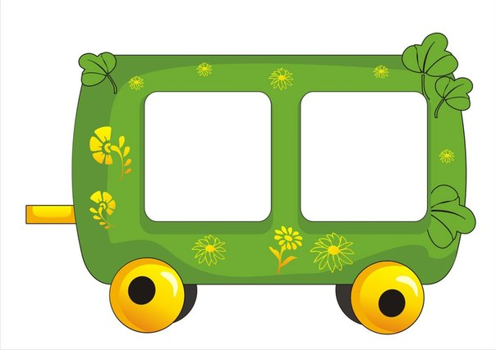
Запишите цифрами число: 25 млрд. 4 млн. 79 ед. Сколько разрядов в этом числе? Назовите предыдущее и последующее число.
- - Вы хорошо справились с заданиями, не пора ли нам отдохнуть перед дальней дорогой? Предлагаю провести физкультостановку. Звучит песенка из мультфильма «Паровозик из Ромашково» и физорг проводит физкультминутку.

- –Есть предложение устроить состязание между рядами на самый быстрый поезд. Получите каждый свой очередной вагончик с заданием. Побеждает тот ряд, у которого задания будут выполнены быстро и правильно.
Выполните действия столбиком:
2 0 4 7 6 3 9 - 4 5 9 0 8 6
1 8 0 0 ∙ 7 0
Ученики, сделавшие задание, становятся консультантами для слабых учеников.
Учитель на доске фиксирует работу рядов.

- – Ваши поезда, как я погляжу, так и рвутся в бой. Ну что ж, получите очередные вагончики.
Задание следующее: вырази в указанных единицах измерения.
5 м 9 см = см 6 ц 32 кг= кг
7 км 91 м= м 21 000 г= кг
Результаты соревнования фиксируются на доске.
- Вы все молодцы! Успешно справляетесь со всеми заданиями, но наше путешествие продолжается. Сейчас мы проверим как вы решаете задачи. Вот вам еще вагончики.

Кролик съел 5 тарелок мёда, Пятачок съел на 3 тарелки мёда больше, чем Кролик, а Винни-Пух съел в 7 раз больше, чем Пятачок. Сколько мёда съели они вместе?
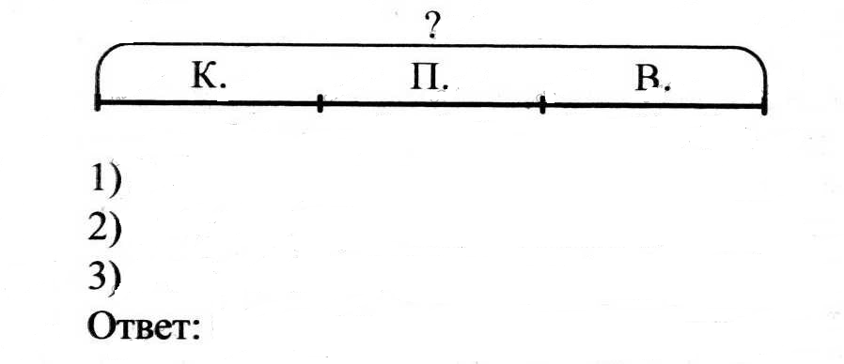
- – Наш математический паровозик становится длиннее от вашего багажа знаний, который вы накопили. Как вы думаете, чем ещё мы не занимались в путешествии? Правильно, мы не решали уравнения. Поскорее разбирайте очередные вагончики и приступайте к выполнению задания.
Реши уравнения:
Х-93=87 450 ˸ Х = 9 Х ∙ 60=240
- При наличии времени раздать вагончики с заданием на составление программы действий и нахождением значения :
(9∙ 6+ 2)˸ 8 +(4∙5∙3)˸ 12- (21-21)˸7

- Рефлексия учебной деятельности на уроке.

Учитель объявляет количество баллов, набранное каждым рядом, выявляет победителей.
-Чем мы сегодня занимались на уроке? ( Выявляли закономерность, строили диаграммы Эйлера-Венна, выполняли арифметические действия, работали с именованными числами, решали, задачу и уравнения).
-Сегодня своей организованностью показали, как надо паровозикам делать всё во время и не опаздывать. Ведь только сказочные «Паровозики из Ромашково» могут опаздывать на станции.
Сейчас я хочу вам предложить оценить свою работу на уроке. Опустите «веселое личико» в тот вагончик, который указывает на то задание, которое было интересно выполнять, а «грустное личико» в тот, который символизирует задание, которое показалось неинтересным.
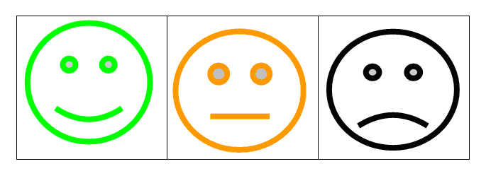

Вот и подошло к концу наше необычное путешествие. До свидания!

